うるおいの森づくり 植林活動
参加申込書
代表者さま お名前：
活動当日、連絡が取りやすい電話番号（携帯）：

お名前 | そばアレルギー 有／無 | そば打ち体験
 | 有 ／ 無 | 希望
 | 有 ／ 無 | 希望
 | 有 ／ 無 | 希望
 | 有 ／ 無 | 希望
 | 有 ／ 無 | 希望
 | 有 ／ 無 | 希望
 | 有 ／ 無 | 希望
 | 有 ／ 無 | 希望
 | 有 ／ 無 | 希望
 | 有 ／ 無 | 希望
 | 有 ／ 無 | 希望

FAX、またはメールにてお送りください。
北陸コカ・コーラボトリング株式会社 経営サポート推進室
FAX:0766-31-3725
Mail:mchujo@hokuriku.ccbc.co.jp
宛先_中条 睦（ちゅうじょう むつみ）
お問い合わせは、携帯：080-1962-0767

◆簡易Map
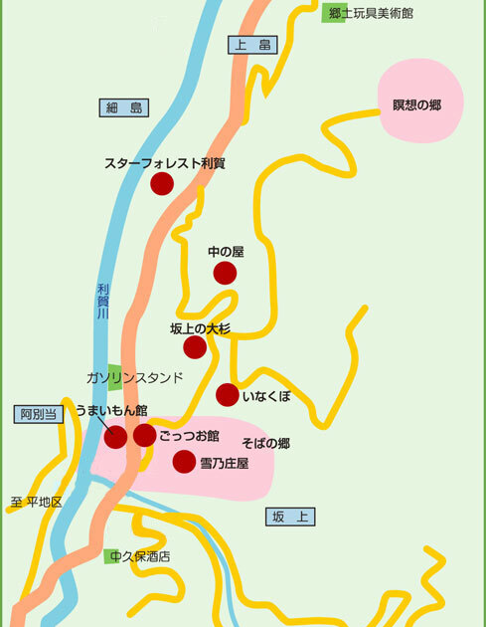

集合場所_うまいもん館 南砺市利賀村坂上149

◆植林会場 南砺市利賀村坂上地内 利賀ふれあいの森
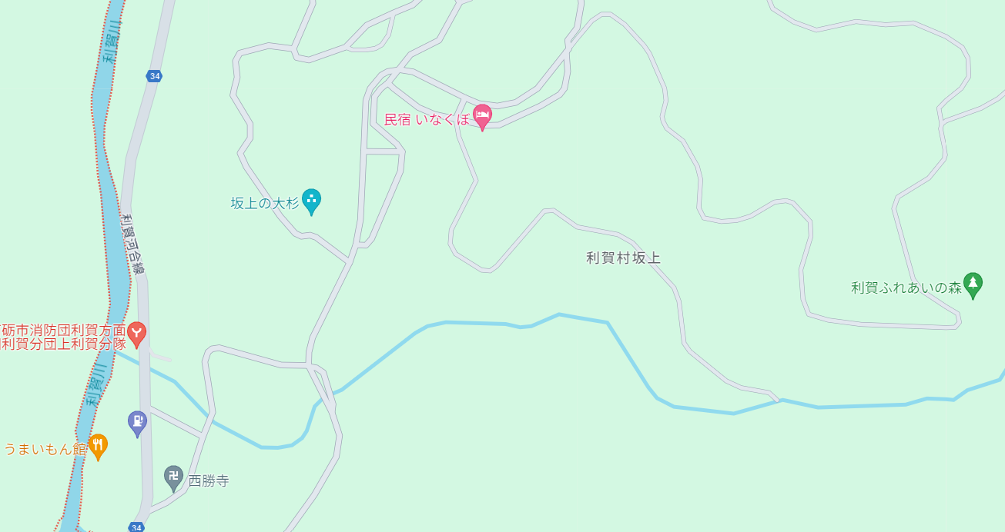
植林会場
集合場所

